**N¨m 2012**

**HỌC VIỆN KỸ THUẬT QUÂN SỰ**

#### PHẠM DOÃN GIÁP

#### KHÓA 19

#### HỆ LIÊN THÔNG & VB2

**ĐỒ ÁN TỐT NGHIỆP ĐẠI HỌC**

#### CHUYÊN NGÀNH: CÔNG NGHỆ THÔNG TIN

**XÂY DỰNG HỆ THỐNG QUẢN LÝ CHUYỂN PHÁT NHANH**

**NĂM 2017**

**N¨m 2012**

**HỌC VIỆN KỸ THUẬT QUÂN SỰ**

#### PHẠM DOÃN GIÁP

#### KHÓA 19

#### HỆ LIÊN THÔNG & VB2

**ĐỒ ÁN TỐT NGHIỆP ĐẠI HỌC**

#### NGÀNH: CÔNG NGHỆ THÔNG TIN

**MÃ SỐ: 5248020103**

**XÂY DỰNG HỆ THỐNG QUẢN LÝ CHUYỂN PHÁT NHANH**

***Cán bộ hướng dẫn khoa học: TS. Nguyễn Quốc Khánh***

**NĂM 2017**

|  |  |
| --- | --- |
| **HỌC VIỆN KỸ THUẬT QUÂN SỰ** | **CỘNG HÒA XÃ HỘI CHỦ NGHĨA VIỆT NAM** |
| **KHOA: CÔNG NGHỆ THÔNG TIN** | **Độc lập – Tự do – Hạnh phúc** |

**Phê chuẩn**  Độ mật: …………

Ngày…. tháng…. năm 2017 Số: ………………

**CHỦ NHIỆM KHOA**

NHIỆM VỤ ĐỒ ÁN TỐT NGHIỆP

Họ và tên: Phạm Doãn Giáp Lớp: K19VB2 Khóa: 19 (2015-2017)

Ngành: Công nghệ thông tin. Chuyên ngành: Công nghệ thông tin

1. Tên đề tài: Xây dựng hệ thống quản lý chuyển phát nhanh

2. Các số liệu ban đầu:

* Hiện nay, đến 80% thị phần chuyển phát nhanh thuộc về 4 "ông lớn" DHL, TNT, FedEx, và UPS.
* Năm 2013, số lượng dịch vụ EMS trong nước đạt trên 23,1 triệu bưu gửi, tăng 217% so với năm 2012.
* Tổng doanh thu đạt trên 533,7 tỷ đồng, bằng 218% so với năm 2012.
* Riêng 6 tháng đầu năm 2014, đã có 14,5 triệu bưu gửi EMS với tổng doanh thu dịch vụ đạt 353,4 tỷ đồng.­­([1])

1. Nội dung bản thuyết minh:

* Sơ lược về chuyển phát nhanh
* Giới thiệu thiết kế hệ thống
* Giới thiệu về hệ thống đã xây dựng

4. Số lượng, nội dung các bản vẽ (ghi rõ loại, kích thước và cách thực hiện các bản vẽ) và các sản phẩm cụ thể (nếu có): ...............................................................

.................................................................................................................................

5. Cán bộ hướng dẫn (ghi rõ họ tên, cấp bậc, chức vụ, đơn vị, hướng dẫn toàn bộ hay từng phần):

- TS. Nguyễn Quốc Khánh

Ngày giao: 01/06/2017 Ngày hoàn thành: 01/10/2017

*Hà Nội, ngày........ tháng ……..năm ……..*

**Chủ nhiệm bộ môn Cán bộ hướng dẫn**

(Ký, ghi rõ họ tên, học hàm, học vị)

**Sinh viên thực hiện**

Đã hoàn thành và nộp đồ án ngày … tháng …. năm……

(Ký và ghi rõ họ tên)

MỤC LỤC

CHƯƠNG I. TỔNG QUAN VỀ CHUYỂN PHÁT NHANH 1

1.1. ĐẶT VẤN ĐỀ 1

1.2. CƠ CẤU TỔ CHỨC HỆ THỐNG CẦN CÓ 2

CHƯƠNG II. KHẢO SÁT HỆ THỐNG 2

2.1. PHÁT BIỂU ĐỀ TÀI 3

2.1.1. Giớ thiệu bài toán 3

2.1.2. Tính cấp thiết của bài toán 3

2.1.3. Phạm vi bài toán 3

2.2. TỔNG QUAN VỀ ỨNG DỤNG WEB *()* 4

2.2.1. Phân tầng trong ứng dụng Web. 4

2.3. GIỚI THIỆU VỀ ASP.NET MVC 6

2.3.1. Tổng quát Asp.Net MVC 6

2.3.2. Lợi ích khi xây dựng ứng dụng web dựa trên mô hình MVC 8

2.3.3. Tính năng của Asp.Net MVC 9

2.3.4. Lịch sử phát triển của Asp.Net MVC 10

2.3.5. Kiến trúc ứng dụng Asp.Net MVC 11

2.3.6. Tạo ứng dụng Asp.Net MVC trong Visual Studio 2015 13

2.4. QUY TRÌNH NGHIỆP VỤ 20

2.5. MÔ TẢ CHỨC NĂNG 22

CHƯƠNG I. TỔNG QUAN VỀ CHUYỂN PHÁT NHANH

* 1. ĐẶT VẤN ĐỀ

Chuyển phát nhanh, phát chuyển nhanh hay giao nhận nhanh là việc thực hiện một, một số hoặc tất cả các công đoạn thu gom, chia chọn, vận chuyển và phát bằng các phuong tiện vật lý, thông tin dưới dạng văn bản và kiện, gói hàng hóa có yếu tố nhanh về thời gian và độ tin cậy cao.

Thông thường trong các bàng thông tin về chuyển phát nhanh sẽ có kèm theo thời gian cam kết. Thuật ngữ trong ngành gọi là thời gian toàn trình, đây là khoảng thời gian tính từ khi thông tin dưới dạng văn bản, kiện, gói hàng hóa được nhận gửi đến khi được phát tới địa chỉ người nhận. Ví dụ bưu điện thành phố Hà Nội cam kết bưu phẩm đi Đà Nẵng vào trong vòng 24 tiếng.

Chuyển phát nhanh luôn kèm theo với chuyển phát đảm bảo, nghĩa là nếu địa chỉ nhận không có gì trục trặc thì bưu phẩm phải đến nơi và có chữ kí, họ tên của ngời đã nhận, và thời gian giao hàng. Nếu không làm được như vậy thì khách hàng có quyền khiếu kiện nhà cung cấp dịch vụ chuyển phát. Có nhiều trường hợp thư dán tem còn đến nhanh ngang với chuyển phát nhanh như thư tem thì lại là chuyển phát không đảm bảo – nhà cung cấp không đảm bảo rằng thư có đến hay không. Cho nên, thư tem đã là một quy trình sác định và tỉ lệ mất thư tem cũng không nhiều nhưng đối với giấy tờ quan trọng, khách hàng sẽ phải lựa chọn hình thức chuyển phát nhanh.

Trước đây, để gửi bưu phẩm chuyển phát nhanh, người gửi phải tới bưu cục để gửi và sau đó, bưu cục phát sẽ gửi một giấy báo tới người nhận để người nhận ra bưu cục phát nhận hàng. Giờ đây, khi dịch vụ chuyển phát nhanh phát triển mạnh mẽ hầu như nhà cung cấp nào có thể đến tận nơi gửi để lấy hàng và đến tận nơi nhận để nhận hàng. Chuyển phát nhanh cũng cung cấp các dịch vụ giá trị gia tăng như hẹn giờ (Chuyển đúng thời điểm người gửi yêu cầu), báo phát (Cung cấp cho người gửi xác nhận về người nhận và thời điểm nhận bằng văn bản), phát hàng thu tiền (Thu hộ người gửi một khoản tiền – thường là tiền thanh toán cho chính hàng hóa được gửi)…

Các phương tiện hỗ trợ cho việc chuyển phát nhanh chủ yếu là xe máy, ô tô, máy bay. Xe máy thường được dùng cho chuyển phát nhanh nội thị, ô tô nhỏ là xe thư báo – dùng kết hợp với xe máy trong trường hợp nhiều hàng hóa và nặng. Ô tô lớn dùng để chuyển phát bưu phẩm cho các tỉnh lân cận, máy bay dùng đối với các thành phố xa nhau hoặc từ quốc gia này sang quốc gia khác.

Tại Việt Nam, lĩnh vực chuyển phát trước kia do Tổng công ty bưu chính viễn thông độc quyền, sau này có nhiều công ty tư nhân đã tham gia kinh doanh trong lĩnh vực này như công ty bưu chính Viettel, công ty cổ phần Tín Thành, …. Nhu cầu của khách hàng cũng tăng cao, vì thế đối với một công ty chuyển phát nhanh thì cần có một hệ thống quản lý thông tin các đơn hàng, trách thất lạc hàng hóa của khác hàng, đảm bảo được tính an toàn của hàng hóa khi nhận chuyển phát.

* 1. CƠ CẤU TỔ CHỨC HỆ THỐNG CẦN CÓ

Điều hành chung

TT. khai thác II

TT. khai thác I

Bưu cục

Bưu cục

Bưu cục

……

TT. khai thác III

CHƯƠNG II. KHẢO SÁT HỆ THỐNG

* 1. PHÁT BIỂU ĐỀ TÀI
     1. Giớ thiệu bài toán

Bài toán quản lý chuyển phát nhanh chuyển phát nhanh:

* Quản lý khách hàng ở mức tổng hợp và theo tiêu chí
* Quản lý giá và tính cước chuyển phát nhanh
* Quản lý bưu phẩm, bưu kiện đến bưu cục, trung tâm khai thác
* Quản lý hàng hóa theo từng chuyến vận chuyển
* Quản lý hàng hóa gửi đi và nhận về của từng bưu cục, trung tâm khai thác
* Quản lý việc phân loại tại các bưu cục và trung tâm khai thác
* Quản lý hàng hóa theo mô hình tập trung. Trung tâm đầu não sẽ quản lý, theo dõi được toàn bộ hệ thống mạng lưới vận chuyển trong toàn quốc
  + 1. Tính cấp thiết của bài toán

Số lượng khách hàng, hàng hóa mà yêu cầu hàng hóa phải đến đúng địa chỉ đồng thời đảm bảo nhanh, gọn, hiệu quả, chuyên nghiệp đặt ra yêu cầu cần có 1 chương trình quản lý.

Hàng hóa có tính lưu động trong thời gian ngắn để giúp người quản lý có thể dễ dàng kiểm soát, dễ dàng định hướng hàng hóa chính xác cần có một chương trình quản lý phù hợp.

Ban điều hành có thể kiểm soát hàng hóa luân chuyển tại các bưu cục. Đặt ra yêu cầu cần có chương trình quản lý phân quyền cho từng vị trí khác nhau, vấn đề đặt ra là cần một trang web có thể giúp ban điều hành dễ dàng kiểm soát mọi hoạt động của các bưu cục cũng như các trung tâm khai thác một cách nhanh chóng và hiệu quả nhất đảm bảo tính chính xác cao.

* + 1. Phạm vi bài toán

Bài toán chỉ quản lý khách hàng, chuyển phát hàng hóa, quản lý các dịch vụ chuyển phát, quản lý công nợ của từng cá nhân, tập thể sử dụng dịch vụ chuyển phát của công ty mà không quản lý nhân sự của công ty cũng như quản lý hệ thống lương của nhân viên, không quản lý hệ thống vật tư, trang tiết bị của công ty.

Trang web một mặt phục vụ nhu cầu của nhân viên trong công ty và các hoạt động hay tổ chức nhân sự của công ty. Mặt khác trang web có nhiệm vụ đưa các thông tin của công ty quảng bá ra công chúng. Giúp cho các khác hàng có nhu cầu kí kết hợp đồng với công ty tiết kiệm được thời gian, tiền bạc và công sức tìm hiểu công ty.

Giúp khách hàng lựa chọn được các loại dịch vụ chuyển phát phù hợp mà công ty có.

* 1. TỔNG QUAN VỀ ỨNG DỤNG WEB *([2])*

Các ứng dụng web là các chương trình thực thi trên máy chủ web (Web server) và truy cập và tương tác với người sử dụng thông qua trình duyệt web. Khái niệm này được người sử dụng thừa nhận rộng rãi, tuy nhiên ngày nay CNTT phát triển mạnh mẽ, một loạt các nền tảng công nghệ ra đời, ứng dụng web hoàn toàn có thể không cần phải tương tác hoặc thực thi trên máy chủ web, có nghĩa là ứng dụng web này chạy thuần túy trên trình duyệt duyệt web. Điều đó có nghĩa ứng dụng web không cần kết nối Internet vẫn có thể chạy được.

Ứng dụng web cho phép người sử dụng có thể chia sẻ và truy cập thông tin thông qua Internet. Lập trình viên có thể tạo các ứng dụng web để phục vụ mục tiêu thương mại ví dụ như các website bán hàng trực tuyến …

Ứng dụng web có thể được nhìn theo nhiều hướng khác nhau: Hướng nhìn của các nhà phát triển ứng dụng, thường chia ứng dụng web thành nhiều các phân tầng khác nhau, mỗi phân tầng đảm nhiệm một số các nhiệm vụ mang tính logic của ứng dụng. Hướng nhìn triển khai ứng dụng, thường phân chia ứng dụng thành các thành phần vật lý khác nhau, các thành phần vật lý này được cài đặt tại các máy tính (các nút mạng) khác nhau trong hệ thống.

* + 1. Phân tầng trong ứng dụng Web.

Hướng tiếp cận này phân tách ứng dụng thành các thành phần mang tính logic. Đây là hướng nhìn của các nhà phát triển ứng dụng, thông thường ứng dụng web được phân chia thành các phân tầng sau:

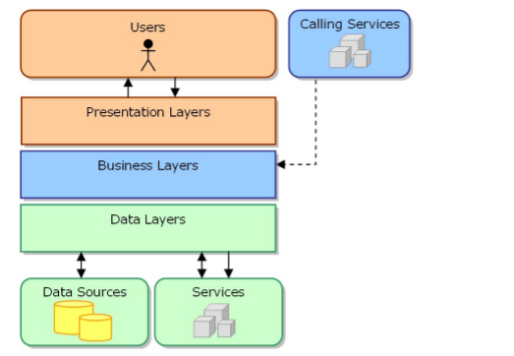

*Hình 1: Phân tầng trong ứng dụng web*

***Tầng trình diễn (Presentation Layer)***: Thành phần giao diện, là các form của chương trình tương tác với người sử dụng.

***Tầng xử lý nghiệp vụ (Business Logic Layer)***: Xử lý các nghiệp vụ của chương trình như tính toán, xử lý hợp lệ và toàn vẹn về mặt dữ liệu.

***Tầng dữ liệu (Data Layer)***: Lưu trữ, xử lý thông tin liên quan tới dữ liệu của chương trình. Thông thường tầng này bao gồm tầng giao tiếp với các hệ Quản trị CSDL và hệ Quản trị CSDL.

* + 1. Kiến trúc ứng dụng web

Theo hướng tiếp cận này, phân chia ứng dụng thành các thành phần vật lý. Đây là hướng nhìn triển khai ứng dụng, ứng dụng web thường được phân chia như sau:

***Single-Tier***: Tất cả các phân tầng (layer) của ứng dụng đều được tích hợp và cài đặt trên một máy tính.

***Two-Tier***: Theo kiến trúc này cả 3 tầng (layer) được phần bố cài đặt trên 2 tier đó là client và server, tầng trình diễn cài đặt trên client, 2 tầng (Tầng nghiệp vụ và tầng dữ liệu) cài đặt trên server.

***Three-Tier***: Theo kiến trúc này 3 tầng (layer) sẽ được cài đặt tại các máy tính khác nhau, mỗi layer sẽ giao tiếp với các layer khác nhằm đáp ứng các yêu cầu trao đổi thông tin giữa chúng thông qua cơ chế (Request/Response).

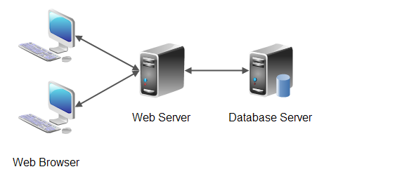

*Hình 2: Ví dụ mô hình 3-tier*

***N-Tier***: Đây là kiến trúc mở rộng của kiến trúc Tree-Tier, thay vì phân chia thành 3-tier thì chúng ta chia thành N-Tier. Tuy nhiên thông thường với các kiến trúc phức tại chỉ dừng lại ở mức độ 5-tier.

* 1. GIỚI THIỆU VỀ ASP.NET MVC
     1. Tổng quát Asp.Net MVC

Asp.Net MVC là một Framework sử dụng .Net Framework cho việc phát triển ứng dụng web động, trước khi Asp.Net MVC ra đời, lập trình viên sử dụng công nghệ Asp.Net Web Form trên nền tảng .Net Framework để phát triển ứng dụng Web động.

Asp.Net MVC phát triển trên mẫu thiết kế chuẩn MVC, cho phép người sử dụng phát triển các ứng dụng phần mềm. MVC là tên một mẫu phát triển ứng dụng, phương pháp này chia nhỏ một ứng dụng thành ba thành phần để cài đặt, mỗi thành phần đóng một vai trò khác nhau và ảnh hưởng lẫn nhau, đó là models, views, và controllers.

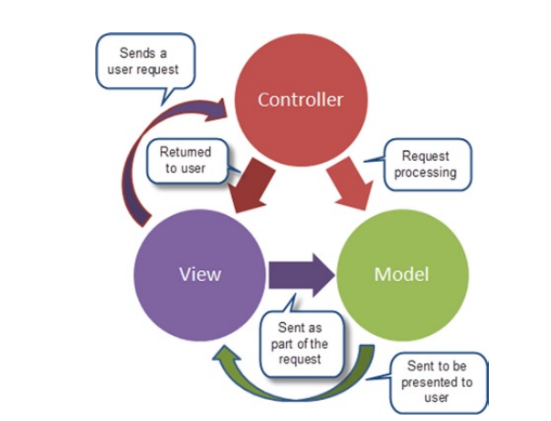

*Hình 3: Mô hình thiết kế MVC.*

Các đặc trưng chính của Model, View và Controller trong mẫu thiết kế chuẩn MVC:

***Models***: Các đối tượng Models là một phần của ứng dụng, các đối tượng này thiết lập logic của phần dữ liệu của ứng dụng. Thông thường, các đối tượng model lấy và lưu trạng thái của model trong CSDL. Ví dụ như, một đối tượng Employee (nhân viên) sẽ lấy dữ liệu từ CSDL, thao tác trên dữ liệu và sẽ cập nhật dữ liệu trở lại vào bảng Eployees ở SQL Server. Trong các ứng dụng nhỏ, model thường là chỉ là một khái niệm nhằm phân biệt hơn là được cài đặt thực thụ, ví dụ, nếu ứng dụng chỉ đọc dữ liệu từ CSDL và gởi chúng đến view, ứng dụng khong cần phải có tầng model và các lớp lien quan. Trong trường hợp này, dữ liệu được lấy như là một đối tượng model (hơn là tầng model).

***Views***: Views là các thành phần dùng để hiển thị giao diện người dùng (UI). Thông thường, view được tạo dựa vào thông tin dữ liệu model. Ví dụ như, view dùng để cập nhật bảng Employees sẽ hiển thị các hộp văn bản, drop-down list, và các check box dựa trên trạng thái hiện tại của một đối tượng Employee.

***Controllers***: Controller là các thành phần dùng để quản lý tương tác người dùng, làm việc với model và chọn view để hiển thị giao diện người dùng. Trong một ứng dụng MVC, view chỉ được dùng để hiển thị thông tin, controller chịu trách nhiệm quản lý và đáp trả nội dung người dùng nhập và tương tác với người dùng. Ví dụ, controller sẽ quản lý các dữ liệu người dùng gởi lên (query-string values) và gởi các giá trị đó đến model, model sẽ lấy dữ liệu từ CSDL nhờ vào các giá trị này.

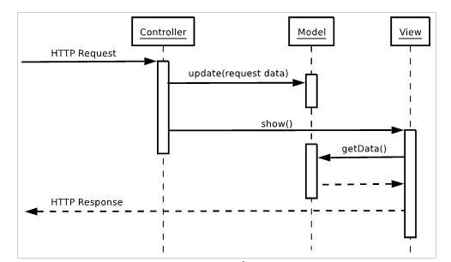

*Hình 4: Biểu đồ tuần tự mô tả mô hình MVC*

* + 1. Lợi ích khi xây dựng ứng dụng web dựa trên mô hình MVC

Nền tảng ASP.NET MVC mang lại những lợi ích sau:

* Dễ dàng quản lý sự phức tạp của ứng dụng bằng cách chia ứng dụng thành ba thành phần model, view, controller
* Hỗ trợ tốt hơn cho mô hình phát triển ứng dụng hướng kiểm thử (TDD)
* Hỗ trợ tốt cho các ứng dụng được xây dựng bởi những đội có nhiều lập trình viên và thiết kế mà vẫn quản lý được tính năng của ứng dụng
  + 1. Tính năng của Asp.Net MVC

Tách bạch các tác vụ của ứng dụng (logic nhập liệu, business logic, và logic giao diện), dễ dàng kiểm thử và mặc định áp dụng hướng phát triển TDD. Tất cả các tính năng chính của mô hình MVC được cài đặt dựa trên interface và được kiểm thử bằng cách sử dụng các đối tượng mocks, mock object là các đối tượng mô phỏng các tính năng của những đối tượng thực sự trong ứng dụng. Bạn có thể kiểm thử unit-test cho ứng dụng mà không cần chạy controller trong tiến trình ASP.NET, và điều đó giúp unit test được áp dụng nhanh chóng và tiện dụng. Bạn có thể sử dụng bất kỳ nền tảng unit-testing nào tương thích với nền tảng .NET.

MVC là một nền tảng khả mở rộng (extensible) & khả nhúng (pluggable). Các thành phần của ASP.NET MVC được thiết kể để chúng có thể được thay thế một cách dễ dàng hoặc dễ dàng tùy chỉnh. Bạn có thể nhúng thêm view engine, cơ chế định tuyến cho URL, cách kết xuất tham số của action-method và các thành phần khác. ASP.NET MVC cũng hỗ trợ việc sử dụng Dependency Injection (DI) và Inversion of Control (IoC). DI cho phép bạn gắn các đối tượng vào một lớp cho lớp đó sử dụng thay vì buộc lớp đó phải tự mình khởi tạo các đối tượng. IoC quy định rằng, nếu một đối tượng yêu cầu một đối tượng khác, đối tượng đầu sẽ lấy đối tượng thứ hai từ một nguồn bên ngoài, ví dụ như từ tập tin cấu hình. Và nhờ vậy, việc sử dụng DI và IoC sẽ giúp kiểm thử dễ dàng hơn.

ASP.NET MVC có thành phần ánh xạ URL mạnh mẽ cho phép bạn xây dựng những ứng dụng có các địa chỉ URL xúc tích và dễ tìm kiếm. Các địa chỉ URL không cần phải có phần mở rộng của tên tập tin và được thiết kế để hỗ trợ các mẫu định dạng tên phù hợp với việc tối ưu hóa tìm kiếm (URL) và phù hợp với lập địa chỉ theo kiểu REST..

Hỗ trợ các tính năng có sẵn của ASP.NET như cơ chế xác thực người dùng, quản lý thành viên, quyền, output caching và data caching, seession và profile, quản lý tình trạng ứng dụng, hệ thống cấu hình…

ASP.NET MVC sử dụng view engine Razor View Engine cho phép thiết lập các view nhanh chóng, dễ dàng và tốn ít công sức hơn so với việc sử dụng Web Forms view engine.

* + 1. Lịch sử phát triển của Asp.Net MVC

***Asp.Net 1.0***: Phiên bản đầu tiên được phát hành vào tháng 3 năm 2009 trên nền tảng bộ .Net Framework 3.5 bộ Visual Studio 2008.

***Asp.Net 2.0***: Phiên bản này được phát hành vào tháng 3 năm 2010 trên bộ .Net Framework 3.5 và .Net Framework 4.0 bộ Visual Studio 2010.

***Asp.Net MVC 3***: Phiên bản này được phát hành vào tháng 1 năm 2011 trên nền tảng bộ .Net Framework 4.0, các đặc điểm chính của phiển bản này :

So với phiên bản ASP.NET MVC2 thì tính năng mới được hỗ trợ thêm HTML5 và CSS3; tính năng này chỉ hỗ trợ cho những trình duyệt mới;

Cải thiện về Model validation;

Hỗ trợ 2 View Engine: RAZOR, ASPX, kể cả Open source trong khi ASP.NET MVC2 chỉ có ASPX;

Controller được cải tiến hơn như thuộc tính ViewBag và kiểu ActionResult.

Cải thiện Dependency Injection với IDpendencyResolver (có 2 phần: DependencyResolver và interface IDpendencyResolver) trong ASP.NET MVC3. đây là lớp thực thi mô hình Service Locator, cho phép framework gọi DIContainer khi cần làm việc với 1 lớp thực thi từ 1 kiểu cụ thể

Cách tiếp cận với JavaScript được hạn chế;

Hỗ trợ caching trong Partial page;

***Asp.Net 4.0***: Phiên bản này được phát hành vào tháng 8 năm 2012 trên nền tảng bộ .Net Framework 4.0 và .Net Framework 4.5 trên phiên bản Visual Studio 2010 SP1 and Visual Studio 2012. Phiên bản này có các đặc điểm chính như sau:

ASP.NET Web API ra đời, nhằm đơn giản hoá việc lập trình với HTML hiện đại và đây là một cải tiến mới thay cho WCF Web API;

Mặc định của dự án được cải thiện hơn về hình thức bố trí, giúp dễ nhìn hơn;

Mẫu Empty Project là project trống, phù hợp cho những tín đồ developer muốn nâng cao khả năng lập trình với ASP.NET MVC4;

Giới thiệu jQuery Mobile, và mẫu Mobile Project cho dự án;

Hỗ trợ Asynchrnous Controller;

Kiểm soát Bundling và Minification thông qua web.config

Hỗ trợ cho việc đăng nhập OAuth và OpenID bằng cách sử dụng thư viện DotNetOpenAuth;

Phiên bản mới Windows Azure SDK 1.6 được phát hành;

***Asp.Net MVC 5***: Phiên bản này được phát hành vào tháng 10 năm 2013 trên nền tảng bộ .Net Framework 4.5 và .Net Framework 4.5.1 trên phiên bản Visual Studio 2013. Các đặc điểm chính của phiên bản này như sau:

Với MVC5 thì cải tiến hơn so với ASP.NET MVC4, Bootstrap được thay thế mẫu MVC mặc định;

Chứng thực người dùng Authentication Filter được tuỳ chỉnh hoặc chứng thực từ hãng thứ 3 cung cấp;

Với Filter overrides, chúng ta có thể Filter override trên Method hoặc Controller.

Thuộc tính Routing được tích hợp vào MVC5.

* + 1. Kiến trúc ứng dụng Asp.Net MVC

1. Giao tiếp trong kiến trúc Asp.Net MVC

Các thành phần cơ bản của ứng dụng Asp.Net MVC bao gồm:

* MVC Framework
* Route engine
* Route configuration
* Control
* Model
* View engine
* View

Các thành phần này giao tiếp với nhau nhằm xử lý các yêu cầu của ứng dụng Asp.Net MVC. Quá trình xử lý yêu cầu thường liên quan tới một chuỗi các xử lý, mỗi xử lý sẽ được một component trong Asp.net đảm nhiệm.

Trình duyệt gửi yêu cầu của ứng dụng Asp.Net MVC

MVC Engine chuyển yêu cầu tới cho Routing engine (Bộ điều hướng)

Routing engine kiểm tra cấu hình điều hướng (route configuration) của ứng dụng nhằm chuyển đến các controller phù hợp với yêu cầu.

Khi Controller được tìm thấy, control này sẽ được thực thi

Nếu Controller không được tìm thấy, bộ điều hướng sẽ chỉ ra rằng controller không được tìm thấy và MVC Engine sẽ thông báo lỗi cho trình duyệt.

Controller giao tiếp với model, tầng Model đại diện cho các Entity bên trong hệ thống, Controller làm việc với tầng model để lấy thông tin cần cho người dùng.

Controller yêu cầu View engine hiển thị thông tin dựa trên dữ liệu của tầng model

View engine trả kết quả cho controller

Controller gửi kết quả cho trình duyệt thông qua giao thức Http.

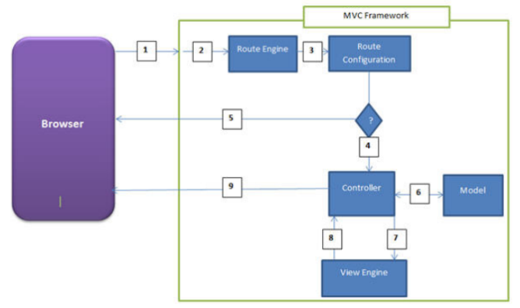*Hình 5: Giao tiếp trong kiến trúc Asp.Net MVC*

1. Các vấn đề cơ bản về Url và Routing

Hầu hết các Web Framework như Asp.net Web Form, jsp … đều ánh xạ url vào 1 file được lưu trữ trên ổ đĩa.

Ví dụ:

Địa chỉ url: http://abc.com/default.aspx, quá trình thực hiện sẽ điều hướng tới file default.aspx trên ổ đĩa vật lý ví dụ D:\webroot\default.aspx

Asp.net MVC làm việc theo cách khác, thay vì ánh xạ các file trên ổ đĩa, nó sẽ trực tiếp ánh xạ vào các lớp, đó chính là các controller.

Ví dụ:

Địa chỉ url: http://abc.com/admin, quá trình thực hiện sẽ điều hướng controller là admin, Action method mặc định trong controller là Index sẽ được gọi.

* + 1. Tạo ứng dụng Asp.Net MVC trong Visual Studio 2015

Bước 1: Tạo Project và lựa chọn kiểu ứng dụng Asp.net MVC cần phát triển. Chọn New Project, Sau đó lựa chọn Visual C# phía bên trái, Sau đó chọn Web và lựa chọn ASP.NET Web Application. Đưa tên Ứng dúng Asp.Net MVC vào "MvcFirstApp", chọn thư mục lưu trữ và click OK để chuyển sang màn hình khác.

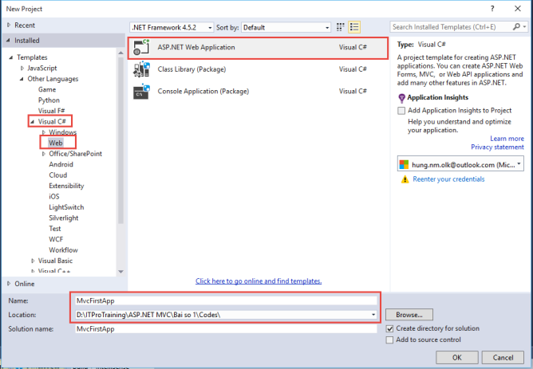

*Hình 6: Visual Studio Asp.Net MVC*

Bước 2: Lựa chọn cấu hình ứng dụng Asp.Net MVC, chúng ta chọn Empty cho ứng dụng đầu tiên này.

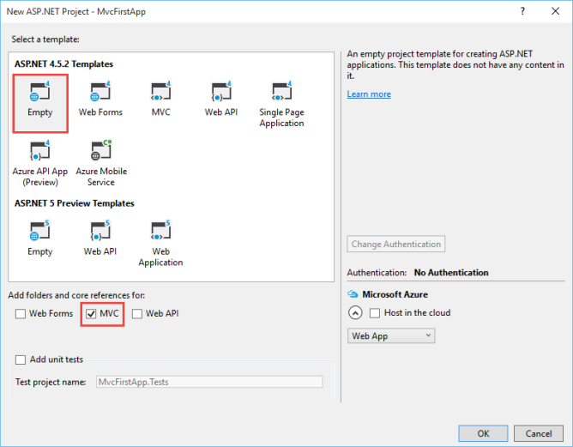

*Hình 7: Chọn mẫu Template ứng dụng Asp.Net MVC*

Sau đó chúng ta click OK để tạo Project

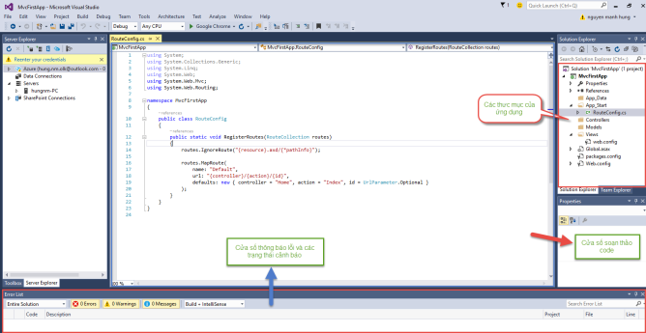

*Hình 8: Danh sách các file và cấu trúc ứng dụng Asp.Net MVC*

Bước 3: Chạy chương trình sử dụng (F5 hoặc chọn Menu Debug/Start Debugging). Chúng ta sẽ nhìn thấy thông báo lỗi ở hình số 9, do đây là project rỗng, khi chạy chương trình:

Routing engine kiểm tra cấu hình điều hướng trong file RouteConfig nằm trong thưc mục App_Start của ứng dụng, chuyển đến các controller “Home” và action “Index” để thực thi

Do Home Controller và phương thức Index không được tìm thấy, bộ điều hướng sẽ chỉ ra rằng controller không được tìm thấy và MVC Engine sẽ thông báo lỗi cho trình duyệt.

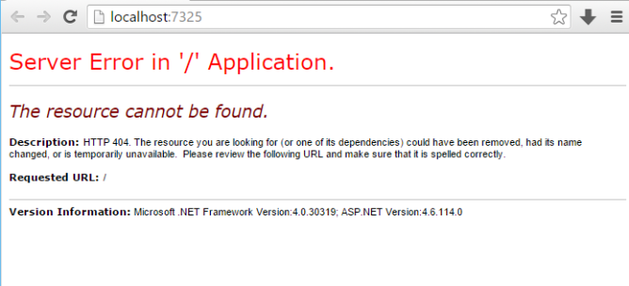

*Hình 9: Thông báo lỗi khi không tìm thấy Control*

Bước 4: Thêm mới control Home và phương thức Index để thực hiện chương trình, thông qua các bước sau:

Click phải vào thưc mục Controllers trong thư mục ứng dụng, chọn Add sau đó lựa chọn Controller từ pop-up menus.

Chọn MVC 5 Control-Empty để tạo Control

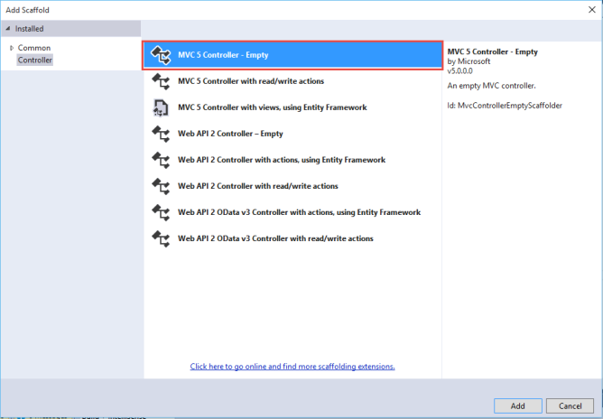

*Hình 10: Chọn mẫu Controller*

Nhập tên Controller vào trong cửa sổ, Chú ý tên controller này phải chính xác với tên control nằm trong RouteConfig

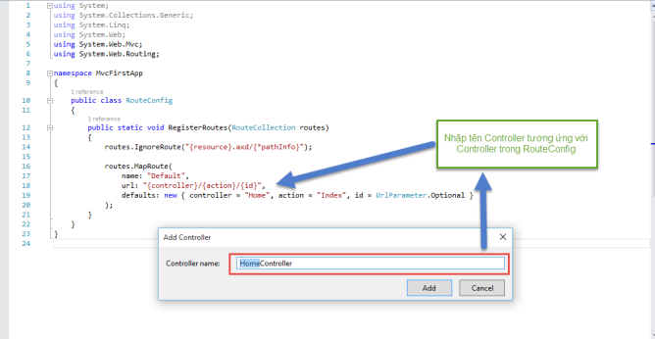

*Hình 11: Cập nhật tên Controller*

Bước 5: Chạy lạy chương trình chương trình. Chúng ta sẽ nhìn thấy thông báo lỗi ở hình số 12, do đây ASP.Net MVC chưa tìm thấy view tương ứng với Control Home và phương thức Index.

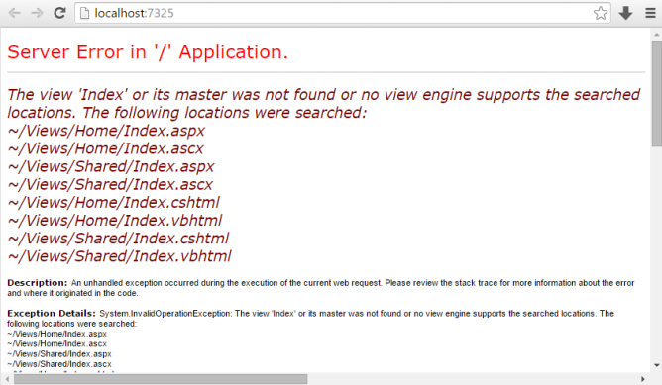

*Hình 12: Thông báo lỗi do chưa tìm thấy Vie*w

Bước 6: Tạo mới View, thông qua các bước sau :

Click phải vào phương thức Index trong Controller Home, sau đó chọn Add View.

Bổ sung một số các thuộc tính khi Add View, ví dụ như sử dụng Layout Page

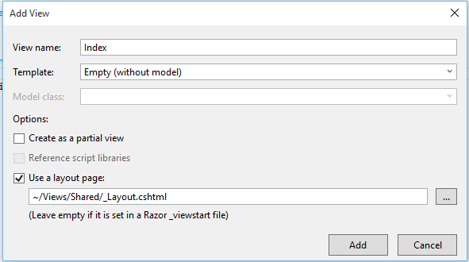

*Hình 13: Tạo mới View của Phương thức Index trong Controller Home*

Bước 7: Xem và chỉnh sửa nội dung của View. Bổ xung thêm nội dung vào View <h3> Hello World! </h3>.

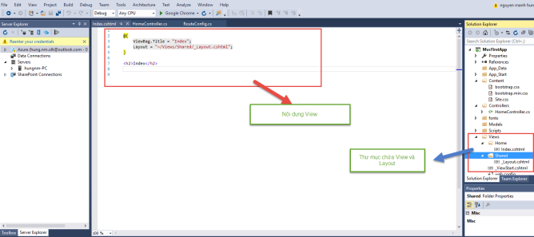

*Hình 14: Hiển thị nội dung View*

Bước 8: Tiến hành chạy chương trình

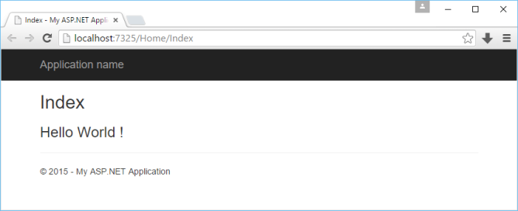

*Hình 15: Kết quả chạy chương trình*

* 1. QUY TRÌNH NGHIỆP VỤ



* 1. MÔ TẢ CHỨC NĂNG

1. Quản lý đơn giá các loại hàng vận chuyển

Người có quyền quản lý có thể thêm, sửa, xóa các hàng hóa đã được định nghĩa.

Hàng hóa có các thông tin như: Tên hàng, giá vận chuyển, loại hàng hóa…

1. Quản lý nhân viên

Người quản lý có thể thêm, sửa, xóa thông tin nhân viên.

Nhân viên có các thông tin như: Tên nhân viên, mã nhân viên, Ngày sinh, địa chỉ, số điện thoại, chi nhánh làm việc…

1. Quản lý báo cáo đơn hàng vận chuyển

Người quản lý có thể chiết xuất báo cáo số lượng đơn hàng được vận chuyển, các đơn hàng chưa được vận chuyển trong ngày, trong tuần, trong tháng.

1. Phân quyền truy cập hệ thống

Người quản lý phân quyền truy cập hệ thống

Có các quyền như sau: Nhân viên quản lý, Nhân viên chuyển phát, nhân viên giao dịch, khách hàng

1. Quản lý chi nhánh

Người quản lý có thể thêm, sửa, xóa chi nhánh.

Chi nhánh là các trụ sở của công ty.

Chi nhánh bao gồm các thông tin: Tên chi nhánh, mã chi nhánh, Địa chỉ chi nhánh….

1. Quản lý khách hàng

Giao dịch viên có thể thêm, sửa, xóa thông tin khác hàng.

Nhân viên giao dịch có thể thêm khách hàng hoặc search khách hàng trong khi tạo vận đơn

1. Quản lý danh sách vận đơn

Nhân viên giao dịch có thể thêm, sửa, xóa các vận đơn.

Vận đơn gồm các thông tin: Tên người chuyển, đia chỉ người chuyển, danh sách hàng cần chuyển, giá vận chuyển, địa chỉ người nhận, số điện thoại người nhận, số điện thoại người chuyển, …

1. Xác nhận chuyển đơn hàng

Shipper có thể nhận vận chuyển các đơn hàng trong chi nhánh cần chuyển.

1. Xác nhận chuyển hàng thành công

Sau khi chuyển đơn hàng về người nhận thành công. Shipper có thể chuyển trạng thái đơn hàng đã vận chuyển thành công.

1. Tra cứu thông tin đơn hàng

Khách hàng khi gửi hàng sẽ có một mã vận chuyển. Khách hàng có thể dùng mã đấy vào trang thông tin đơn hàng để tra cứu hàng của mình đã vận chuyển đến đâu.

Tài liệu tham khảo

1. () <http://www.doanhnhansaigon.vn/chuyen-lam-an/chuyen-phat-nhanh-doanh-nghiep-noi-hut-hoi/1084128/> (Ngày xem 7/8/2017)
2. () <http://itprotraining.vn/vi/asp-net-mvc/gioi-thieu-lap-trinh-asp-net-mvc-visual-studio-2015-bai-1> (Ngày xem 7/8/2017)